**DOCUMENTAÇÃO API DESAFIO FINAL**

**Endpoint**: <https://private-9e061d-piweb.apiary-mock.com>

**GET**

**/venda?{state}&{city}**

Retorna os imóveis disponíveis no estado e cidade em questão.

Ex.

/venda?state=am&city=manaus

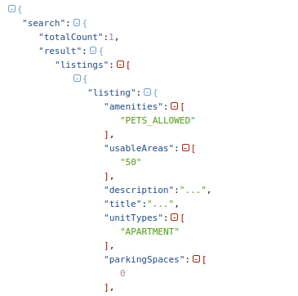

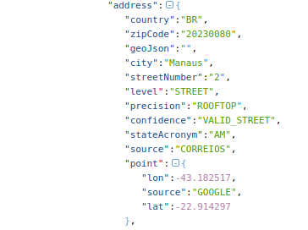

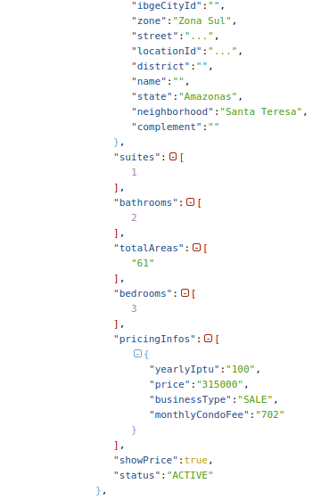

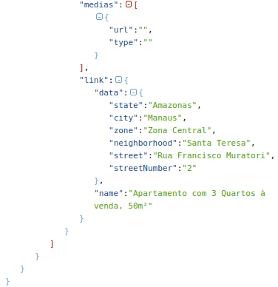

**Detalhe 1: Qualquer outra rota retornará erro com status 404**

**Detalhe 2: Quando não tiver imóveis na cidade procurada, retorna 500**

(Em formato texto, caso queiram jogar em algum parser de JSON para interagirem. Particularmente, eu utilizo o <http://json.parser.online.fr/.> Copiem o json abaixo e colem. Provavelmente aparecerá algum warning, mas não se preocupem, o JSON está correto.)

{

"search": {

"totalCount": 1,

"result": {

"listings":[

{

"listing": {

"amenities":[

"CINEMA",

"GYM",

"GATED_COMMUNITY",

"PLAYGROUND",

"SAUNA"

],

"usableAreas":[

"69"

],

"description":"...",

"title":"...",

"unitTypes":[

"APARTMENT"

],

"parkingSpaces":[

1

],

"address":{

"country":"BR",

"zipCode":"22790702",

"geoJson":"",

"city":"Rio de Janeiro",

"streetNumber":"13600",

"level":"STREET",

"precision":"ROOFTOP",

"confidence":"VALID_STREET",

"stateAcronym":"RJ",

"source":"CORREIOS",

"point":{

"lon":-43.442581,

"source":"GOOGLE",

"lat":-23.007395

},

"ibgeCityId":"",

"zone":"Zona Oeste",

"street":"Avenida das Américas",

"locationId":"BR>Rio de Janeiro>NULL>Rio de Janeiro>Zona Oeste>Recreio Dos Bandeirantes",

"district":"",

"name":"",

"state":"Rio de Janeiro",

"neighborhood":"Recreio dos Bandeirantes",

"complement":""

},

"suites":[

1

],

"bathrooms":[

2

],

"totalAreas":[

"69"

],

"bedrooms":[

2

],

"pricingInfos":[

{

"yearlyIptu":"1814",

"price":"545000",

"businessType":"SALE",

"monthlyCondoFee":"1050"

}

],

"showPrice":true,

"status":"ACTIVE"

},

"medias":[

{

"url": "https://images.unsplash.com/photo-1556020685-ae41abfc9365?ixid=MnwxMjA3fDB8MHxzZWFyY2h8MzN8fGFwYXJ0bWVudHxlbnwwfHwwfHw%3D&ixlib=rb-1.2.1&auto=format&fit=crop&w=500&q=60",

"type": "IMAGE"

}

],

"link":{

"data":{

"street":"Avenida das Américas",

"streetNumber":"13600",

"state":"Rio de Janeiro",

"city":"Rio de Janeiro",

"zone":"Zona Oeste",

"neighborhood":"Recreio Dos Bandeirantes"

},

"name":"..."

}

}

]

}

}

}